Transformation en Z
Chapitre 2
La définition mathématique

Temps moyen de lecture : 20 minutes

La définition mathématique de la transformée en Z 12
Exemples d’écritures de transformées en Z 13
Explications concernant la Transformée en Z 14
La transformée en Z de l’échelon unité causal discret 15

Ce chapitre donne une définition mathématique rapide de la Transformée en Z. Cette définition n’est pas ensuite utilisée en tant que telle dans la résolution d’équations dont les inconnues sont des signaux causaux discrets car un Formulaire donne les transformées en Z des signaux usuels à utiliser dans les cas pratiques. .

1) La définition mathématique de la transformée en Z

Le signal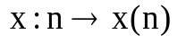est discret causal :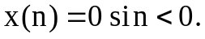
On associe à ce signal la fonction définie dans l’ensemble des nombres complexes par :

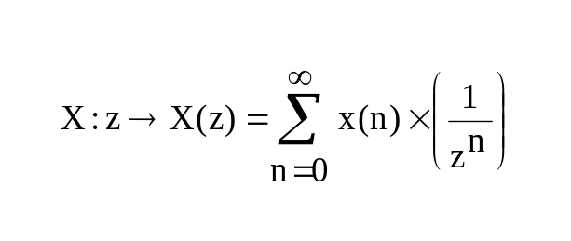

La fonction ainsi définie s’appelle la Transformée en Z du signal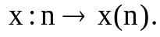

Autre notation
Si le signal se nomme lorsqu’une confusion est possible avec d’autres signaux on note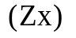sa transformée en Z.
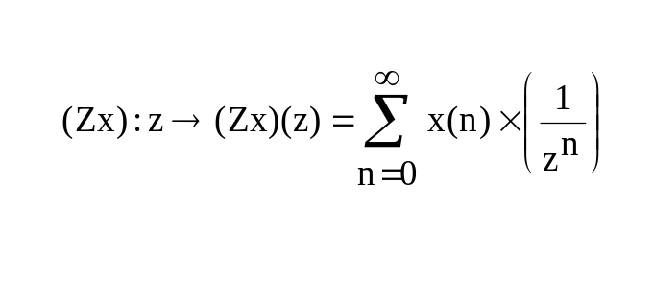

Ainsi 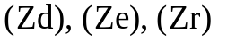désignent respectivement les transformées en Z du signale de Dirac, de l’échelon unité causal, de la rampe unité causale.
On écrit aussi :
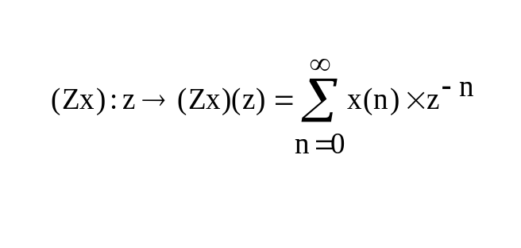

Exemples d’écritures de transformées en Z

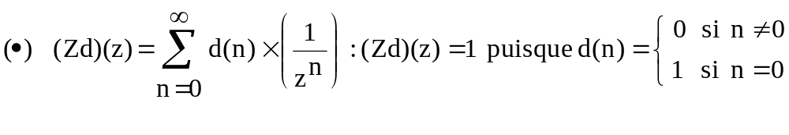

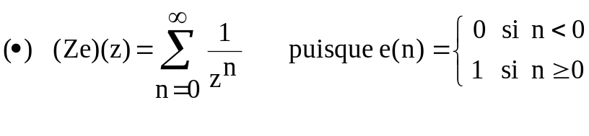

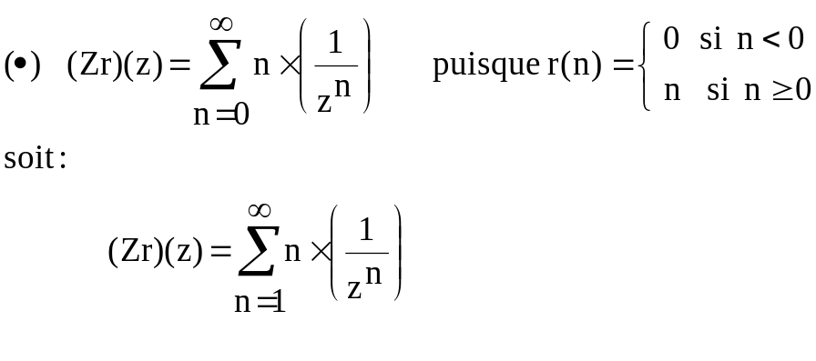
Si on note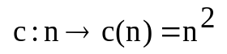la parabole discrète causale :

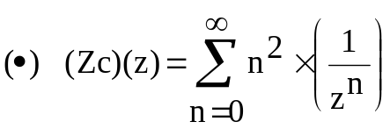

On peut noter aussi 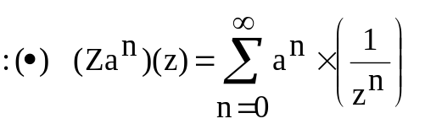pour désigner la Transformée en Z du signal géométrique causal discret
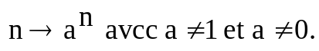

2) Explications concernant la Transformée en Z
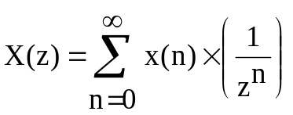
La définition

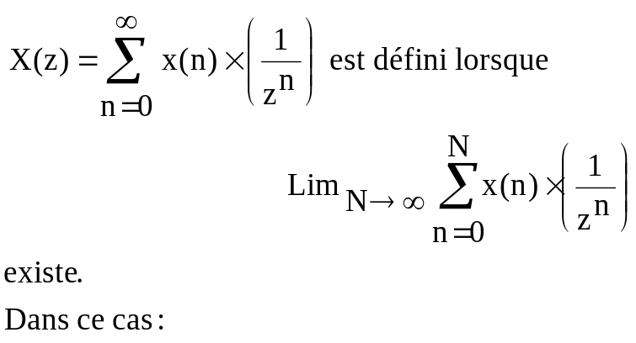
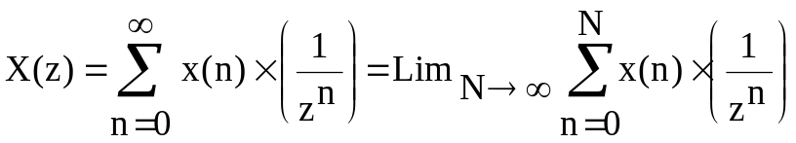

L’ensemble de définition
L’ensemble de définition de est l’ensemble des nombres complexes z tels que la limite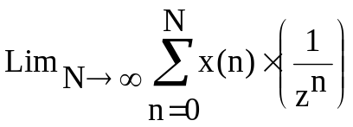 existe.

Lorsque cette limite existe on dit que la série 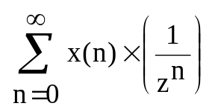est convergente.
Remarques
1) On rend tout de suite compte que le nombre complexe nul n’appartient pas à l’ensemble de définition.
2) La fonction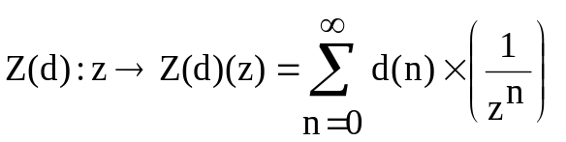est la fonction constante qui vaut 1.

3) La transformée en Z de l’échelon unité causal discret

Lorsque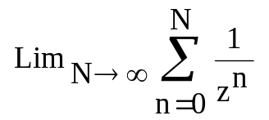existe :
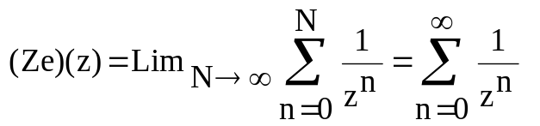
Rappel
Pour 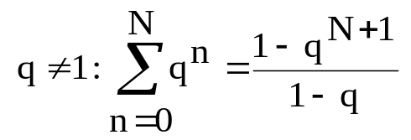(voir les suites géométrique).
Si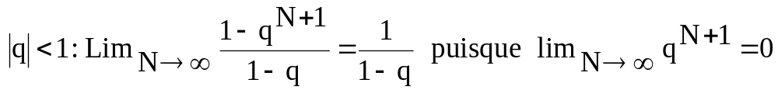.

Donc : 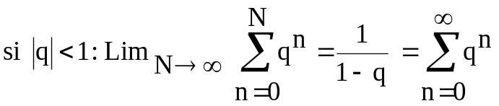

Comme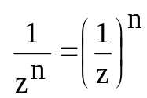si 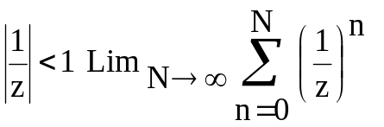existe.
Si 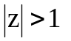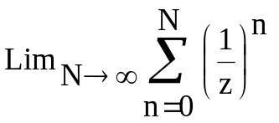existe et :
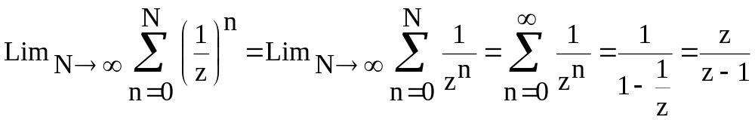
La Transformée en Z de l’échelon unité

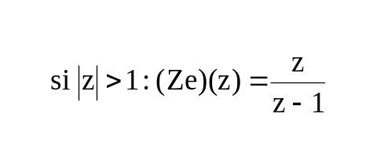

4) les transformations en z à connaître

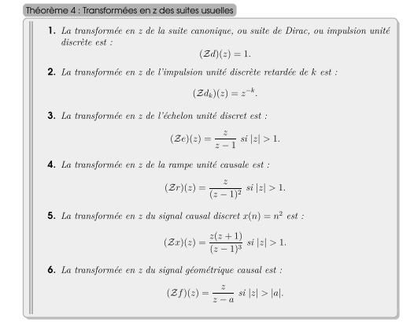
5) les propriétés

